**МИНИСТЕРСТВО НАУКИ И ВЫСШЕГО ОБРАЗОВАНИЯ   
РОССИЙСКОЙ ФЕДЕРАЦИИ**

ФЕДЕРАЛЬНОЕ ГОСУДАРСТВЕННОЕ БЮДЖЕТНОЕ ОБРАЗОВАТЕЛЬНОЕ УЧРЕЖДЕНИЕ ВЫСШЕГО ОБРАЗОВАНИЯ

**«БЕЛГОРОДСКИЙ ГОСУДАРСТВЕННЫЙ**

**ТЕХНОЛОГИЧЕСКИЙ УНИВЕРСИТЕТ им. В. Г. ШУХОВА»**

**(БГТУ им. В.Г. Шухова)**



ИНСТИТУТ ИНФОРМАЦИОННЫХ ТЕХНОЛОГИЙ И УПРАВЛЯЮЩИХ СИСТЕМ

**Лабораторная работа №1**

по дисциплине: Параллельное программирование

тема: «Сравнение парадигм конкурентности и параллелизма при разработке многопоточных программ в ОС Linux.»

Выполнил: ст. группы ПВ-223

Игнатьев Артур Олегович

Проверили:

доц. Островский Алексей Мичеславович

Белгород 2025 г.

**Лабораторная работа №1  
Сравнение парадигм конкурентности и параллелизма при разработке**

**многопоточных программ в ОС Linux.**

**Цель:** исследовать чувствительность вычислительной схемы из индивидуального задания к:

а) ситуациям конкурентности, когда несколько потоков разделяют одно процессорное ядро.

б) ситуациям параллелизма, когда каждый поток выполняется на отдельном ядре процессора (нет конкуренции за вычислительные ресурсы).

**Цель работы обуславливает постановку и решение следующих задач:**

1) Изучить основные принципы многопоточного программирования в ОС Linux, включая различия между конкурентностью и параллелизмом.

2) Получить навыки работы с POSIX Threads (pthread) и инструментами управления

потоками, такими как sched_setaffinity и taskset.

3) Ознакомиться с механизмами планирования потоков, управления процессорным временем

и анализа производительности многопоточных программ.

4) Выполнить индивидуальное задание, связанное с использованием POSIX Threads для реализации вычислительной задачи с контролируемым распределением потоков по процессорным ядрам. Следует декомпозировать вычислительную задачу, вычленив сущности для потоковой обработки.

5) Построить графики зависимости вычислительной эффективности программы от числа потоков для ситуаций (а) и (б), проанализировать накладные расходы, связанные с переключением контекста, оценить влияние гиперпоточности.

**Индивидуальное задание**

**Вариант 3**

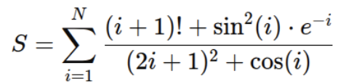

**Ход выполнения лабораторной работы**

Основная программа на языке Си:

Файл single.c

#define _GNU_SOURCE

#include <pthread.h>

#include <stdio.h>

#include <sched.h>

#include <unistd.h>

#include <stdlib.h>

#include <stdint.h>

#include <math.h>

#define NUM_THREADS 4  // Количество создаваемых потоков.

// Функция факториала (рекурсивная).

// Вычисляет n! = n * (n-1) * ... * 1.

// Возвращает uint64_t, чтобы вместить большие значения факториала.

uint64_t factorial(int n) {

    if (n <= 1) return 1;  // Базовый случай рекурсии: факториал 0 и 1 равен 1.

    return n * factorial(n - 1);  // Рекурсивный вызов.

}

// Основная функция, выполняющая вычисления.

// Вычисляет сумму членов ряда для заданного количества итераций.

// Использует volatile для переменной sum, чтобы предотвратить оптимизацию компилятором,

// которая могла бы привести к неточным измерениям времени выполнения.

uint64_t func(size_t num_iter) {

    volatile uint64_t sum = 0;  // Инициализация переменной для хранения суммы.

    for (size_t i = 1; i <= num_iter; i++) { // Цикл по итерациям.

        double dividend = factorial(i + 1) + pow(sin(i), 2) * exp(-i); // Вычисление числителя.

        double divisor = pow(2 * i + 1, 2) + cos(i); // Вычисление знаменателя.

        sum += (uint64_t)(dividend / divisor); // Вычисление текущего члена и добавление к сумме.

        // Приведение к uint64_t происходит после деления, отбрасывая дробную часть.

    }

    return sum;  // Возвращает вычисленную сумму.

}

// Функция, выполняемая каждым потоком.

// Получает количество итераций как аргумент и вызывает функцию func().

void *compute(void *arg)

{

    volatile uint64_t num_iters = (uint64_t)arg; // Преобразование аргумента (указателя) к числу итераций.

    func(num_iters); // Вызов функции func() для вычисления суммы.

    return NULL; // Поток завершает свою работу.

}

int main(int argc, char const *argv[])

{

    // Проверка наличия аргумента командной строки.

    if (argc != 2) {

        fprintf(stderr, "Usage: %s <num_iterations>\n", argv[0]);

        return 1;

    }

    uint64_t num_iters = atoll(argv[1]); // Получение количества итераций из аргументов командной строки.

    pthread_t threads[NUM_THREADS]; // Объявление массива идентификаторов потоков.

    // Создание потоков.

    for (size_t iter = 0; iter < NUM_THREADS; iter++)

        pthread_create(&threads[iter], NULL, compute, (void *)num_iters);

        // pthread_create создает новый поток.

        // - &threads[iter]: Указатель на переменную типа pthread_t, в которую будет записан идентификатор нового потока.

        // - NULL: Указатель на структуру атрибутов потока. NULL означает использование атрибутов по умолчанию.

        // - compute: Указатель на функцию, которую будет выполнять новый поток (функция compute).

        // - (void *)num_iters: Аргумент, передаваемый в функцию потока (функция compute).

    // Ожидание завершения всех потоков.

    for (size_t iter = 0; iter < NUM_THREADS; iter++)

        pthread_join(threads[iter], NULL);

        // pthread_join ожидает завершения указанного потока.

        // - threads[iter]: Идентификатор потока, который нужно дождаться.

        // - NULL: Указатель на переменную, в которую будет записан код завершения потока. NULL означает, что мы не ждем возвращаемого значения.

    return 0;

}

Файл multi.c

#define _GNU_SOURCE

#include <pthread.h>

#include <stdio.h>

#include <sched.h>

#include <unistd.h>

#include <stdlib.h>

#include <stdint.h>

#include <math.h>

#define NUM_THREADS 4  // Количество создаваемых потоков.

// Структура для передачи аргументов в поток.

// Содержит идентификатор ядра (core_id) и количество итераций (num_iters).

struct args

{

    int core_id;       // Идентификатор ядра, к которому нужно привязать поток.

    uint64_t num_iters; // Количество итераций для вычислений.

};

// Функция факториала (рекурсивная).

// Вычисляет n! = n * (n-1) * ... * 1.

// Возвращает uint64_t, чтобы вместить большие значения факториала.

uint64_t factorial(int n) {

    if (n <= 1) return 1;  // Базовый случай рекурсии: факториал 0 и 1 равен 1.

    return n * factorial(n - 1);  // Рекурсивный вызов.

}

// Основная функция, выполняющая вычисления.

// Вычисляет сумму членов ряда для заданного количества итераций.

// Использует volatile для переменной sum, чтобы предотвратить оптимизацию компилятором,

// которая могла бы повлиять на результаты измерений времени выполнения.

uint64_t func(size_t num_iter) {

    volatile uint64_t sum = 0;  // Инициализация переменной для хранения суммы.

    for (size_t i = 1; i <= num_iter; i++) { // Цикл по итерациям.

        double dividend = factorial(i + 1) + pow(sin(i), 2) * exp(-i); // Вычисление числителя.

        double divisor = pow(2 * i + 1, 2) + cos(i); // Вычисление знаменателя.

        sum += (uint64_t)(dividend / divisor); // Вычисление текущего члена и добавление к сумме.

        // Приведение к uint64_t происходит после деления, отбрасывая дробную часть.

    }

    return sum;  // Возвращает вычисленную сумму.

}

// Принудительное закрепление потока за конкретным ядром.

// Использует pthread_setaffinity_np для установки affinity потока.

void pin_thread_to_core(int core_id)

{

    cpu_set_t cpuset;  // Структура для представления набора CPU.

    CPU_ZERO(&cpuset); // Инициализация cpuset, очистка всех CPU.

    CPU_SET(core_id, &cpuset); // Установка бита, соответствующего core_id, в cpuset.

    pthread_t current_thread = pthread_self(); // Получение идентификатора текущего потока.

    pthread_setaffinity_np(current_thread, sizeof(cpu_set_t), &cpuset); // Установка affinity потока.

    // - current_thread: Идентификатор потока, для которого устанавливается affinity.

    // - sizeof(cpu_set_t): Размер структуры cpu_set_t.

    // - &cpuset: Указатель на структуру cpu_set_t, определяющую набор CPU, на которых разрешено выполнение потока.

}

// Функция, выполняемая каждым потоком (с привязкой к ядру).

// Получает структуру args как аргумент, извлекает core_id и num_iters,

// привязывает поток к указанному ядру и вызывает функцию func().

void *compute_pinned(void *args)

{

    struct args *args_by_struct = (struct args *)args; // Преобразование аргумента (указателя) к структуре args.

    int core_id = args_by_struct->core_id; // Извлечение идентификатора ядра из структуры.

    pin_thread_to_core(core_id); // Привязка потока к указанному ядру.

    uint64_t num_iters = args_by_struct->num_iters; // Извлечение количества итераций из структуры.

    func(num_iters); // Вызов функции func() для вычисления суммы.

    return NULL; // Поток завершает свою работу.

}

int main(int argc, char const *argv[])

{

    // Проверка наличия аргумента командной строки.

    if (argc != 2) {

        fprintf(stderr, "Usage: %s <num_iterations>\n", argv[0]);

        return 1;

    }

    uint64_t num_iters = atoll(argv[1]); // Получение количества итераций из аргументов командной строки.

    printf("%lu\n", num_iters); // Вывод количества итераций (для отладки).

    pthread_t threads[NUM_THREADS]; // Объявление массива идентификаторов потоков.

    // Создание потоков.

    for (size_t iter = 0; iter < NUM_THREADS; iter++)

    {

        struct args args = {iter, num_iters}; // Создание структуры args для передачи в поток.

        // iter используется как core_id, чтобы каждый поток был привязан к разному ядру.

        pthread_create(&threads[iter], NULL, compute_pinned, (void *)&args);

        // pthread_create создает новый поток.

        // - &threads[iter]: Указатель на переменную типа pthread_t, в которую будет записан идентификатор нового потока.

        // - NULL: Указатель на структуру атрибутов потока. NULL означает использование атрибутов по умолчанию.

        // - compute_pinned: Указатель на функцию, которую будет выполнять новый поток (функция compute_pinned).

        // - (void *)&args: Аргумент, передаваемый в функцию потока (функция compute_pinned).

    }

    // Ожидание завершения всех потоков.

    for (size_t iter = 0; iter < NUM_THREADS; iter++)

        pthread_join(threads[iter], NULL);

        // pthread_join ожидает завершения указанного потока.

        // - threads[iter]: Идентификатор потока, который нужно дождаться.

        // - NULL: Указатель на переменную, в которую будет записан код завершения потока.

    return 0;

}

Для автоматизированного тестирования были созданы bash файлы:

Файл single.sh

#!/bin/bash

# Скрипт для измерения времени выполнения однопоточной программы `single.c`

# и записи результатов в CSV-файл.

#

# Использование:

#   ./single.sh <начальное_количество_итераций> <конечное_количество_итераций> <шаг>

#

# Пример:

#   ./single.sh 10000 100000 10000

#   Этот пример запустит эксперименты с количеством итераций от 10 тысяч до 100 тысяч с шагом в 10 тысяч.

# Компиляция программы `single.c`.

# Опции:

#   -pthread:  Для поддержки многопоточности (хотя и однопоточная, может потребоваться для math.h).

#   -lm: Подключает математическую библиотеку (libm) для функций, таких как sin, cos, exp.

#   -o t.o:  Указывает имя выходного файла (объектного файла).

gcc ./single.c -pthread -lm -o t.o

# Проверка успешности компиляции.

if [ ! -f ./t.o ]

then

    echo "Ошибка компиляции"

    exit 1

fi

# Имя CSV-файла, в который будут записаны результаты.

output_csv="time_single.csv"

# Запись заголовка в CSV-файл.

# "sep=;":  Указывает, что разделителем полей в CSV-файле будет символ ';'.

echo "sep=;" > "$output_csv"

echo "input_arg;real_time;user_time;sys_time" >> "$output_csv"

# Функция для преобразования времени из формата, выдаваемого командой `time`, в секунды.

convert_to_seconds() {

    local time_str=$1

    # Убираем 'm' и 's' из строки времени.

    # sed 's/m.*//g': Удаляет все символы от 'm' до конца строки.

    # sed 's/.*m//g; s/s//g': Удаляет все символы до 'm', а затем удаляет 's'.

    local minutes=$(echo "$time_str" | sed 's/m.*//g')

    local seconds=$(echo "$time_str" | sed 's/.*m//g; s/s//g')

    # Вычисляем общее время в секундах.

    # bc: Команда для выполнения арифметических операций с плавающей точкой.

    echo "$minutes * 60 + $seconds" | bc

}

# Функция для выполнения эксперимента с заданным количеством итераций.

run_experiment() {

    local input_arg=$1

    echo "Эксперимент 'Ситуация конкурентности' с кол-вом итераций: $input_arg"

    # Замер времени выполнения программы `t.o` с помощью команды `time`.

    # Опции:

    #   time:  Команда для измерения времени выполнения другой команды.

    #   taskset -c 0:  Привязывает выполнение программы к ядру 0. Это позволяет получить более стабильные результаты,

    #                    минимизируя влияние других процессов, работающих на других ядрах.

    #   ./t.o $input_arg:  Запускает программу `t.o` с заданным количеством итераций.

    #   2>&1: Перенаправляет стандартный поток ошибок (stderr) в стандартный поток вывода (stdout).

    #        Это необходимо, чтобы команда `time` могла перехватить информацию о времени выполнения.

    output=$( { time taskset -c 0 ./t.o $input_arg; } 2>&1 )

    # Извлечение real, user и sys времени из вывода команды `time`.

    # grep real: Фильтрует вывод, оставляя только строки, содержащие "real".

    # awk '{print $2}': Выводит второй столбец строки (время).

    real_time=$(echo "$output" | grep real | awk '{print $2}')

    user_time=$(echo "$output" | grep user | awk '{print $2}')

    sys_time=$(echo "$output" | grep sys | awk '{print $2}')

    # Преобразование времени в секунды.

    real_seconds=$(convert_to_seconds "$real_time")

    user_seconds=$(convert_to_seconds "$user_time")

    sys_seconds=$(convert_to_seconds "$sys_time")

    # Вывод результатов в консоль.

    echo "real_time: $real_seconds секунд"

    echo "user_time: $user_seconds секунд"

    echo "sys_time: $sys_seconds секунд"

    echo "-------------------------"

    # Запись результатов в CSV-файл.

    # Символ ">>" добавляет запись в конец файла, не перезаписывая его.

    echo "$input_arg;$real_seconds;$user_seconds;$sys_seconds" >> "$output_csv"

}

# Проверка количества аргументов.

if [ $# -ne 3 ]; then

    echo "Использование: $0 <начальное_кол-во_итераций> <конечное_кол-во_итераций> <шаг>"

    exit 1

fi

# Выполнение экспериментов в цикле.

# for (( i=$1; i<=$2; i+=$3 )):  Цикл, где i начинается с $1, продолжается, пока i <= $2, и увеличивается на $3.

for (( i=$1; i<=$2; i+=$3 ))

do

    run_experiment $i

done

# Удаление скомпилированного файла.

rm t.o

# Вывод сообщения о завершении работы и имени файла с результатами.

echo "Результаты сохранены в файл: $output_csv"

Файл multi.sh

#!/bin/bash

# Скрипт для измерения времени выполнения многопоточной программы `multi.c`

# и записи результатов в CSV-файл.

#

# Использование:

#   ./multi.sh <начальное_количество_итераций> <конечное_количество_итераций> <шаг>

#

# Пример:

#   ./multi.sh 10000 100000 10000

#   Этот пример запустит эксперименты с количеством итераций от 10 тысяч до 100 тысяч с шагом в 10 тысяч.

# Компиляция программы `multi.c`.

# Опции:

#   -pthread:  Для поддержки многопоточности (обязательно для работы с pthreads).

#   -lm: Подключает математическую библиотеку (libm) для функций, таких как sin, cos, exp.

#   -o t.o:  Указывает имя выходного файла (объектного файла).

gcc ./multi.c -pthread -lm -o t.o

# Проверка успешности компиляции.

if [ ! -f ./t.o ]

then

    echo "Ошибка компиляции"

    exit 1

fi

# Имя CSV-файла, в который будут записаны результаты.

output_csv="time_multi.csv"

# Запись заголовка в CSV-файл.

# "sep=;":  Указывает, что разделителем полей в CSV-файле будет символ ';'.

echo "sep=;" > "$output_csv"

echo "input_arg;real_time;user_time;sys_time" >> "$output_csv"

# Функция для преобразования времени из формата, выдаваемого командой `time`, в секунды.

convert_to_seconds() {

    local time_str=$1

    # Убираем 'm' и 's' из строки времени.

    # sed 's/m.*//g': Удаляет все символы от 'm' до конца строки.

    # sed 's/.*m//g; s/s//g': Удаляет все символы до 'm', а затем удаляет 's'.

    local minutes=$(echo "$time_str" | sed 's/m.*//g')

    local seconds=$(echo "$time_str" | sed 's/.*m//g; s/s//g')

    # Вычисляем общее время в секундах.

    # bc: Команда для выполнения арифметических операций с плавающей точкой.

    echo "$minutes * 60 + $seconds" | bc

}

# Функция для выполнения эксперимента с заданным количеством итераций.

run_experiment() {

    local input_arg=$1

    echo "Эксперимент 'Ситуация параллелизма' с кол-вом итераций: $input_arg"

    # Замер времени выполнения программы `t.o` с помощью команды `time`.

    # ./t.o $input_arg:  Запускает программу `t.o` (многопоточную) с заданным количеством итераций.

    # 2>&1: Перенаправляет стандартный поток ошибок (stderr) в стандартный поток вывода (stdout).

    #        Это необходимо, чтобы команда `time` могла перехватить информацию о времени выполнения.

    output=$( { time ./t.o $input_arg; } 2>&1 )

    # Извлечение real, user и sys времени из вывода команды `time`.

    # grep real: Фильтрует вывод, оставляя только строки, содержащие "real".

    # awk '{print $2}': Выводит второй столбец строки (время).

    real_time=$(echo "$output" | grep real | awk '{print $2}')

    user_time=$(echo "$output" | grep user | awk '{print $2}')

    sys_time=$(echo "$output" | grep sys | awk '{print $2}')

    # Преобразование времени в секунды.

    real_seconds=$(convert_to_seconds "$real_time")

    user_seconds=$(convert_to_seconds "$user_time")

    sys_seconds=$(convert_to_seconds "$sys_time")

    # Вывод результатов в консоль.

    echo "real_time: $real_seconds секунд"

    echo "user_time: $user_seconds секунд"

    echo "sys_time: $sys_seconds секунд"

    echo "-------------------------"

    # Запись результатов в CSV-файл.

    # Символ ">>" добавляет запись в конец файла, не перезаписывая его.

    echo "$input_arg;$real_seconds;$user_seconds;$sys_seconds" >> "$output_csv"

}

# Проверка количества аргументов.

if [ $# -ne 3 ]; then

    echo "Использование: $0 <начальное_кол-во_итераций> <конечное_кол-во_итераций> <шаг>"

    exit 1

fi

# Выполнение экспериментов в цикле.

# for (( i=$1; i<=$2; i+=$3 )):  Цикл, где i начинается с $1, продолжается, пока i <= $2, и увеличивается на $3.

for (( i=$1; i<=$2; i+=$3 ))

do

    run_experiment $i

done

# Удаление скомпилированного файла.

rm t.o

# Вывод сообщения о завершении работы и имени файла с результатами.

echo "Результаты сохранены в файл: $output_csv"

Для графического вывода использовались графики

Файл visual.py

import pandas as pd

import matplotlib.pyplot as plt

# Функция для создания и сохранения графика зависимости времени выполнения от количества итераций.

#

# Параметры:

#   path (str): Путь к CSV-файлу с данными.

#   name (str): Имя графика (используется как заголовок и имя файла для сохранения).

def output_graph(path: str, name: str):

    # Загрузка данных из CSV-файла с использованием pandas.

    # Опции:

    #   sep=";":  Указывает, что разделителем полей в CSV-файле является символ ';'.

    #   skiprows=2:  Пропускает первые две строки файла (заголовок "sep=;" и строку заголовков).

    #   names=["input_arg", "real_time", "user_time", "sys_time"]:  Задает имена столбцов в DataFrame.

    data = pd.read_csv(path, sep=";", skiprows=2,

                       names=["input_arg", "real_time", "user_time", "sys_time"])

    # Создание нового рисунка (figure) для графика.

    # figsize=(10, 6):  Устанавливает размер рисунка в дюймах (ширина=10, высота=6).

    plt.figure(figsize=(10, 6))

    # Построение графиков зависимости времени от количества итераций.

    # plt.plot(x, y, label="...", marker="..."):  Создает график линии.

    #   x:  Значения по оси X (количество итераций).

    #   y:  Значения по оси Y (время).

    #   label:  Текст для легенды, описывающий линию.

    #   marker:  Символ для обозначения точек данных на линии.

    # График real_time (общее время выполнения).

    plt.plot(data["input_arg"], data["real_time"], label="real_time", marker="o")

    # График user_time (время, затраченное на выполнение кода пользователя).

    plt.plot(data["input_arg"], data["user_time"], label="user_time", marker="s")

    # График sys_time (время, затраченное на выполнение системных вызовов).

    plt.plot(data["input_arg"], data["sys_time"], label="sys_time", marker="^")

    # Настройка графика: заголовок, метки осей, легенда, сетка.

    # plt.title(...):  Устанавливает заголовок графика.

    # plt.xlabel(...):  Устанавливает метку для оси X (горизонтальной оси).

    # plt.ylabel(...):  Устанавливает метку для оси Y (вертикальной оси).

    plt.title(f"{name}. Зависимость времени выполнения от количества итераций.")

    plt.xlabel("Количество итераций (input_arg)")

    plt.ylabel("Время (секунды)")

    plt.legend()  # Добавление легенды для идентификации графиков.

    plt.grid(True)  # Включение сетки для облегчения чтения значений на графике.

    # Сохранение графика в файл.

    # plt.savefig(...):  Сохраняет график в файл с указанным именем и форматом (PNG).

    plt.savefig(f"{name}.png")

    # Отображение графика на экране.

    plt.show()

# Вызовы функции output_graph для создания графиков для двух наборов данных.

# Первый вызов создает график для данных об однопоточном выполнении ("Конкурентность").

output_graph("./time_single.csv", "Конкурентность")

# Второй вызов создает график для данных о многопоточном выполнении ("Параллелизм").

output_graph("./time_multi.csv", "Параллелизм")

Расчётные данные

Файл time_single.csv

sep=;

input_arg;real_time;user_time;sys_time

10000; 1.058; 1.027; .017

20000; 4.683; 4.626; .036

30000; 11.057; 11.008; .024

40000; 19.417; 19.343; .029

50000; 31.649; 31.500; .102

60000; 47.251; 47.123; .060

70000; 75.986; 75.790; .096

80000; 89.632; 89.299; .159

90000; 125.254; 124.196; .730

100000; 149.151; 148.762; .223

График конкурентных вычислений:

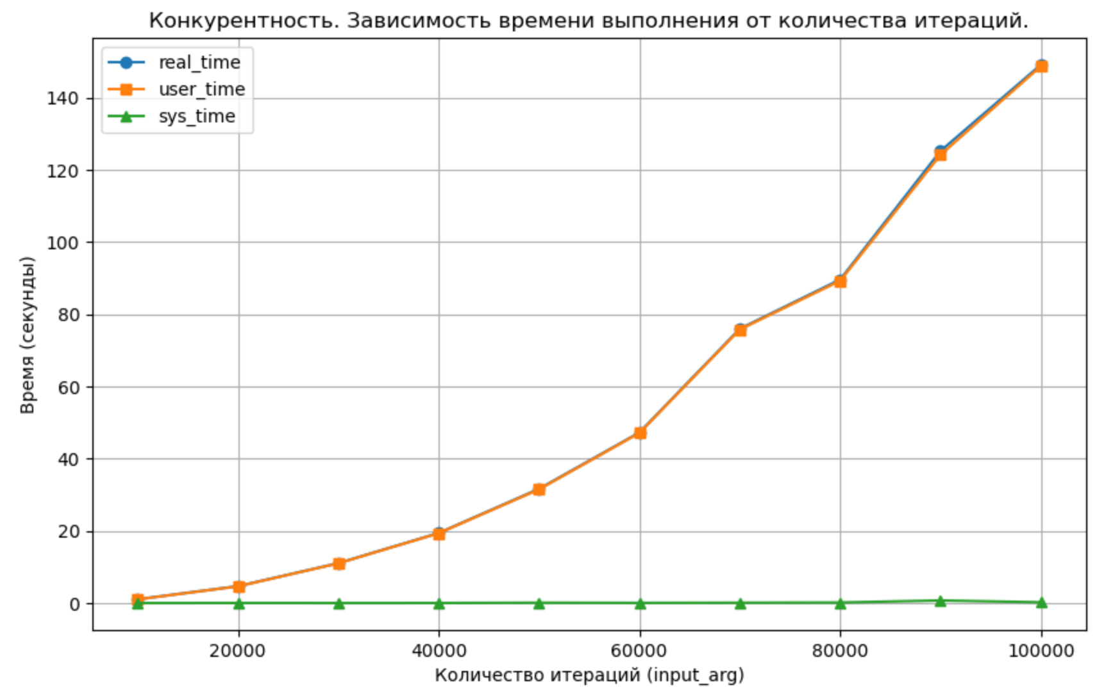

Файл time_multi.csv

sep=;

input_arg;real_time;user_time;sys_time

10000; .595; 1.009; .056

20000; 2.450; 4.649; .060

30000; 6.235; 12.130; .095

40000; 10.368; 20.184; .105

50000; 17.449; 34.260; .158

60000; 24.869; 48.347; .469

70000; 34.263; 67.893; .257

80000; 46.039; 91.100; .359

90000; 57.276; 112.913; .511

100000; 71.173; 141.051; .444

График параллельных вычислений:

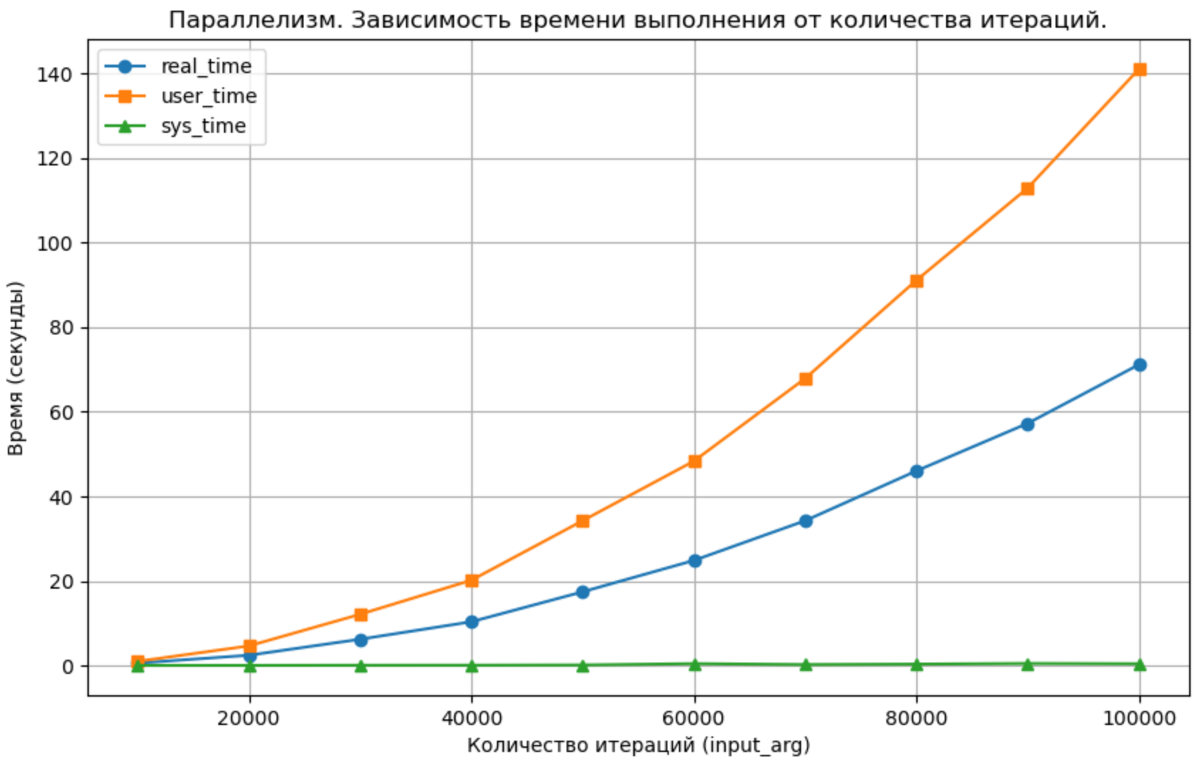

Сравнивая 2 графика видно, что разница в реальной скорости в 2 раза. Виртуальной машине было выделено 2 ядра. Можно сказать, что если выделить больше, то разница в скорости также существенно изменится.

Расход времени расходуется по экспоненте, что и можно было предположить, так как в функции присутствует экспонента. Можно отметить, что после определённого количества, разрыв времени у параллелизма между реальным и пользовательским временем существенно увеличивается и реальное время на отметке 40000 становится ближе к линейному.

При обоих вычислениях затраты системного времени отсутствуют.

**Вывод:** в ходе лабораторной работе было выполнено индивидуальное задание. Изучены и применены методы конкурентности и параллелизма. Параллелизм оказался намного эффективнее на многоядерном процессоре за счёт разделения ресурсов по ядрам. Оба метода не расходовали время ряботы ядра системы.